新 书 推 荐

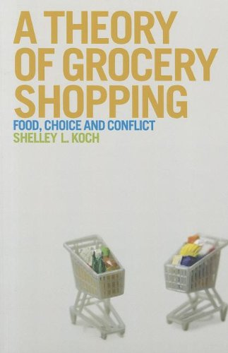
中文书名：《购物理论：食品、选择与冲突》
英文书名：A Theory of Grocery Shopping: Food, Choice and Conflict
作 者：Shelley L. Koch
出 版 社：Bloomsbury Academic
代理公司：ANA/Alina Lin
页 数：144页
出版时间：2012年6月
代理地区：中国大陆、台湾
审读资料：电子稿
类 型：社会科学

内容简介：

《购物理论》将美国零售店管理者与超市购物者的体验相结合，加上营养学家、政府雇员、金融顾问、记者、医生护士和市场营销人员传递的信息。这些信息影响了人们思考方式和杂货购买方式的因素。在此基础上，作者探讨了购物过程中的社会组织。

作者深入探究了这些相互矛盾的信息是如何影响杂货购买方式的，还详细描述了消费者对这些信息的回应。本书对所谓的“消费者选择模型”提出了质疑。该模型将在购物过程中做出“正确”选择的责任完全推给了消费者，忽视了其他群体的力量，也就是那些决定哪些产品可以上架、具体如何上架的人。

作者简介：

雪莱·科赫（Shelley L. Koch）是美国弗吉尼亚州埃默里大学亨利学院的社会学访问助理教授，社区与组织领导艺术大师项目的副主任。

媒体评价：

“这是一部引人入胜、通俗易懂的作品，不仅适合本科和研究生阅读，也适合研究食品、消费、营销和相关社会不平等问题的学者。”
----《当代社会学》（Contemporary Sociology）

谢谢您的阅读！
请将回馈信息发至：林凤娇 (Alina Lin)
安德鲁 · 纳伯格联合国际有限公司北京代表处
北京市海淀区中关村大街甲59号中国人民大学文化大厦1705室
邮编：100872
电话：010-88810959
传真：010-82504200
Email：alina@nurnberg.com.cn
网址: http://www.nurnberg.com.cn
微博：http://weibo.com/nurnberg
豆瓣小站：http://site.douban.com/110577/
微信订阅号：ANABJ2002

